Инструкция по настройке VPN-подключения компании «ГиперСеть»

Следуя данному пособию, можно легко настроить подключение к Интернету самостоятельно.

1. Пуск ⇒ Программы ⇒ Стандартные ⇒ Связь ⇒ Мастер новых подключений
или
1. Пуск ⇒ Панель управления ⇒ Сетевые подключения ⇒ Создание нового подключения
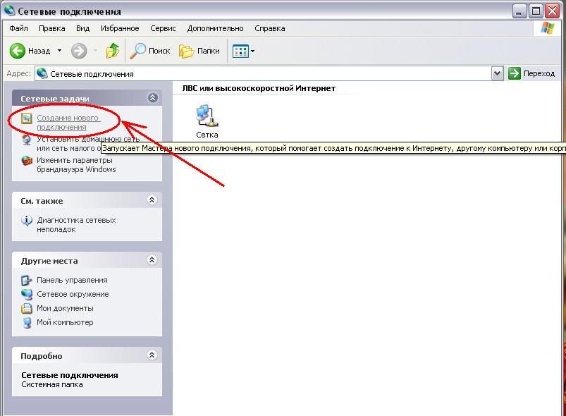
2. Откроется окно Мастера подключений. Нажимаем «Далее»
3. Выбираем пункт «Подключить к сети на рабочем месте».
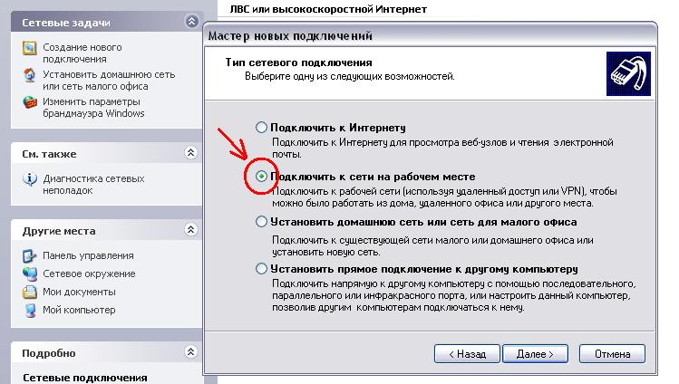

4.Отмечаем пункт «Подключение к виртуальной частной сети», нажимаем «Далее»
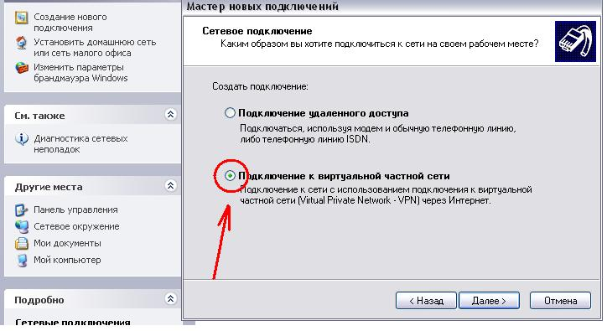
5.В поле «Организация» пишем «ГиперСеть Интернет» (имя вашего подключения)
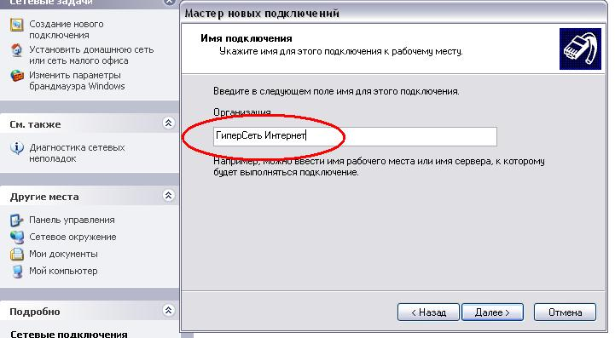
6. В поле Имя компьютера необходимо указать адрес сервера для вашего района, который указан на листке с именем пользователя и паролем (например, в Металлургическом р-не — vpdn.chmz.hypernet.ru; в Курчатовском р-не — vpdn.krcht.hypernet.ru; в Калининском р-не - vpdn.kalinin.hypernet.ru).
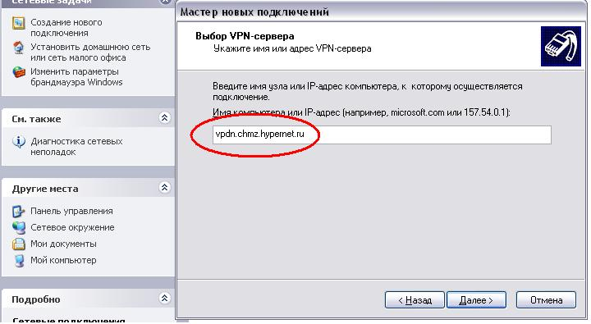
7. Ставим галочку «Добавить ярлык подключения на рабочий стол» и нажимаем «Готово»
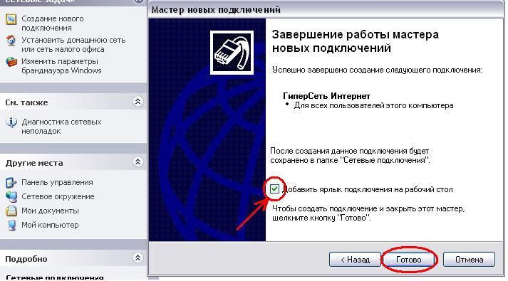
8. В открывшимся окошке нажимаем «Свойства», далее проверяем адрес сервера и заходим во вкладку «Безопасность». Нужно УБРАТЬ ГАЛОЧКУ «Требуется шифрование данных». Вводим имя пользователя и пароль, соблюдая регистр (большие и маленькие буквы), ставим галочку «Сохранить имя пользователя и пароль». Далее «Подключение»
